Министерство науки и высшего образования Российской Федерации

Федеральное государственное бюджетное образовательное учреждение высшего образования

ТОМСКИЙ ГОСУДАРСТВЕННЫЙ УНИВЕРСИТЕТ   
СИСТЕМ УПРАВЛЕНИЯ И РАДИОЭЛЕКТРОНИКИ (ТУСУР)

Кафедра АОИ

**Численные методы**

**ОТЧЕТ**

ПО РЕЗУЛЬТАТАМ

учебной практики: **ознакомительной практики**

|  |  |
| --- | --- |
|  | Обучающийся гр. ___420-2_________  _______________ В. Д. Белов_______  (подпись) (И.О. Фамилия)  _______________  (дата) |
| **_________**  (оценка) | Руководитель практики от университета:  ст. преподаватель каф. АОИ  _______________ Т.А. Петкун  (подпись)  _______________  (дата) |

Томск 2021

# Министерство науки и высшего образования Российской Федерации

Федеральное государственное бюджетное образовательное   
учреждение высшего образования

ТОМСКИЙ ГОСУДАРСТВЕННЫЙ УНИВЕРСИТЕТ   
СИСТЕМ УПРАВЛЕНИЯ И РАДИОЭЛЕКТРОНИКИ (ТУСУР)

Кафедра АОИ

|  |  |
| --- | --- |
|  | УТВЕРЖДАЮ  Зав. кафедрой АОИ  Сидоров А.А.  ______________________  (подпись) |

ИНДИВИДУАЛЬНОЕ ЗАДАНИЕ

на учебную практику: **ознакомительную практику**

студентке гр. 420-2 факультета систем управления

*Белову Владиславу Дмитриевичу*

1. Тема практики: Численные методы.
2. Цель практики: написать программу, визуализирующую метод золотого сечения для нахождения локального экстремума функции.
3. Задачи практики: изучить средства языка для изображения графических объектов, изучить алгоритм метода золотого сечения, реализовать алгоритм и визуализацию алгоритма.
4. Сроки прохождения практики: 01.09.2020 – 31.12.2020.

**Совместный рабочий график (план) проведения практики**

|  |  |  |
| --- | --- | --- |
| № п/п | Перечень заданий | Сроки выполнения |
| 1. | Сбор информации | 30.09.2021 |
| 2. | Реализация метода | 14.10.2021 |
| 3. | Реализация интерфейса | 28.10.2021 |
| 4. | Реализация графика | 25.11.2021 |
| 5. | Предоставления отчета о проделанной работе | 23.12.2021 |
| 6. | Защита выполненной работы | 23.12.2021 |

Дата выдачи: «02» сентября 2020 г.

Руководитель практики от университета

|  |  |  |
| --- | --- | --- |
| Ст. преподаватель каф. АОИ |  | Петкун Т.А. |

Согласовано:

Задание принял к исполнению «03» сентября 2021 г.

|  |  |  |
| --- | --- | --- |
| Студент гр._420-2_____ | ___________________  (Подпись) | Белов Владислав Дмитриевич  (Ф.И.О.) |

**Оглавление**

**Оглавление** 3

**Описание предметной области** 4

Описание решаемой задачи 4

Описание численного метода 4

Листинг метода 5

**Структура программы** 6

**Входные и выходные данные** 7

**Результаты тестирования программы** 8

**Список использованной литературы** 9

# Описание предметной области

Описание решаемой задачи

Разработать программу наглядной демонстрации нахождения локального экстремума функции методом золотого сечения. Программа должна решать следующие задачи:

1. Выбор функции (3 – 4 функции),
2. Просмотр графика функции
3. Вычисление определенного интеграла
4. Графическая демонстрация метода

Описание золотого сечения

Пусть задана функция {\displaystyle f(x):\;[a,\;b]\to \mathbb {R} ,\;f(x)\in \mathrm {C} ([a,\;b])}. Тогда для того, чтобы найти неопределённое значение этой функции на заданном отрезке, отвечающее критерию поиска (пусть это будет минимум), рассматриваемый отрезок делится в пропорции золотого сечения в обоих направлениях, то есть выбираются две точки {\displaystyle x_{1}} и {\displaystyle x_{2}} такие, что:

{\displaystyle {\frac {b-a}{b-x_{1}}}={\frac {b-a}{x_{2}-a}}=\Phi ={\frac {1+{\sqrt {5}}}{2}}=1.618\ldots }

где  {\displaystyle \Phi } — пропорция золотого сечения.

Таким образом:

$x1=b-\frac{(b-a)}{Φ}$; $x2=a+\frac{(b-a)}{Φ}$;

То есть точка {\displaystyle x_{1}}x1 делит отрезок {\displaystyle [a,\;x_{2}]}[a, x2] в отношении золотого сечения. Аналогично {\displaystyle x_{2}}x2 делит отрезок {\displaystyle [x_{1},\;b]}в той же пропорции. Это свойство и используется для построения итеративного процесса.

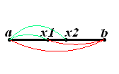

*Рис 1.1 Иллюстрация выбора промежуточных точек метода золотого сечения.*

Алгоритм

1. На первой итерации заданный отрезок делится двумя симметричными относительно его центра точками и рассчитываются значения в этих точках.
2. После чего тот из концов отрезка, к которому среди двух вновь поставленных точек ближе оказалась та, значение в которой максимально (для случая поиска минимума), отбрасывают.
3. На следующей итерации в силу показанного выше свойства золотого сечения уже надо искать всего одну новую точку.
4. Процедура продолжается до тех пор, пока не будет достигнута заданная точность

Формализация

1. **Шаг 1.** Задаются начальные границы отрезка {\displaystyle a,\;b}a, b и точность {\displaystyle \varepsilon }eps.
2. **Шаг 2.** Рассчитывают начальные точки деления: {\displaystyle x_{1}=b-{\frac {(b-a)}{\Phi }},\quad x_{2}=a+{\frac {(b-a)}{\Phi }}} и значения в них целевой функции: {\displaystyle y_{1}=f(x_{1}),\;y_{2}=f(x_{2})}; ; и значения в них целевой функции: y1 = f(x1), y2 = f(x2).
   * Если y1 >= y2 (для поиска max y1 <= y2), то a = x1.
   * Иначе b = x2.
3. **Шаг 3.**
   * Если {\displaystyle |b-a|<\varepsilon }|b – a| < eps, то {\displaystyle x={\frac {a+b}{2}}}x = (a+b)/2 и остановка цикла.
   * Иначе возврат к шагу 2.

Листинг метода

while (true)

{

/.../

x1 = b - (b - a) / 1.618f;

x2 = a + (b - a) / 1.618f;

if (maximum)

{

if (func[0].calculate(x1) <= func[0].calculate(x2))

a = x1;

else

b = x2;

}

else

{

if (func[0].calculate(x1) >= func[0].calculate(x2))

a = x1;

else

b = x2;

}

if (Math.Abs(b - a) < eps)

break;

}

x = (float)(a + b) / 2f;

y = (float)func[0].calculate(x);

*где func[0] – заданная функция*

# Структура программы

Вывод

Ввод настроек

Ввод данных

Об авторе

Старт

Настройки программы

Реализация метода

Об методе

Создание графика

Вывод

*Рис 2.1 Диаграмма.*

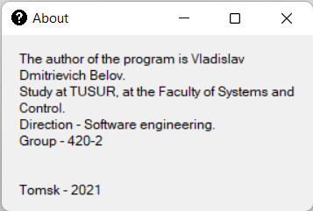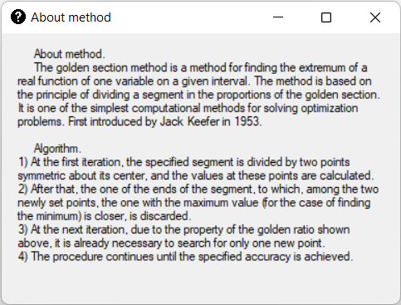

*Рис 2.2 Об авторе и о методе.*

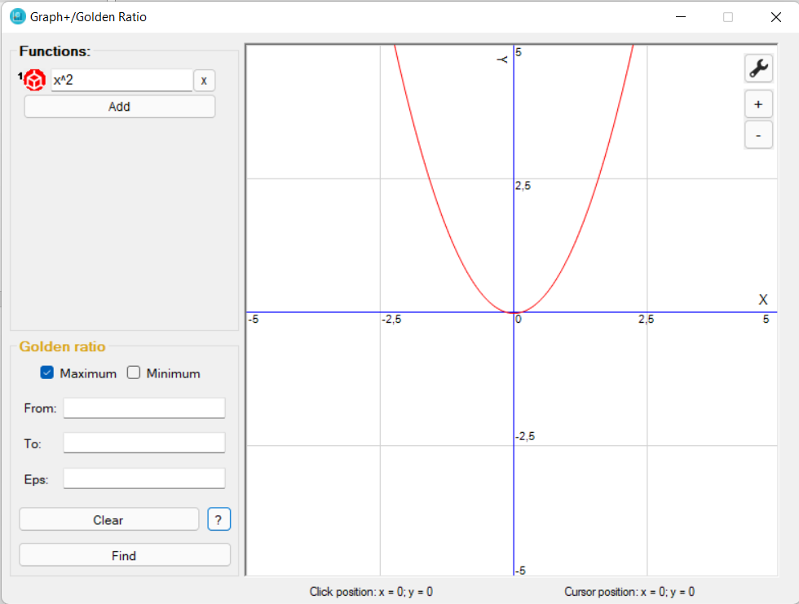

*Рис 2.3 Интерфейс программы.*

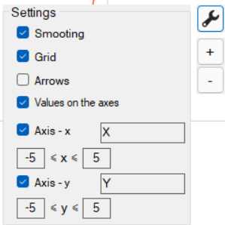

*Рис 2.4 Настройки программы.*

# Входные и выходные данные

Таблица 3.1

|  |  |  |
| --- | --- | --- |
| Функция | Входные данные | Выходные данные |
| $$sin⁡(x^{2}+2x)$$ | max; a = 0 ; b = 3 ; eps = 0.0001; | Точка (1,9756; 1); |
| max; a = 1; b = 3; eps = 0.001; | Точка (1,975; 1); |
| min; a = 2 ; b = 5; eps = 0.01; | Точка (3,96; -1); |
| $$ln⁡(1+x)$$ | min; a =1 ; b = 3 ; eps = 0.0001; | Точка (1; 0,6932); |
| min; a = 0; b = 1; eps = 0.1; | Точка (0; 0); |
| max; a = 0; b = 2; eps = 0.02; | Точка (1,99; 1,1); |
| $$cos⁡(x)$$ | max; a = -3; b = 3; eps = 0.0001; | Точка (0; 1); |
| max; a = 1; b = 3; eps = 0.0001 ; | Точка (1; 0,5403); |
| min; a = 0; b = 5; eps = 0.0001; | Точка (3,1416; -1); |
| $$x(x^{2}-1)(x+1)$$ | min; a = -1; b = 1; eps = 0.001; | Точка (0,64; -0,62); |
| min; a = -1; b = 1; eps = 0.3; | Точка (0,7; -0,6); |
| max; a = -1; b = 0; eps =0.01 ; | Точка (-0,39; 0,2); |

# 

*Рис 3.1 Пример работы программы.*

# Результаты тестирования программы

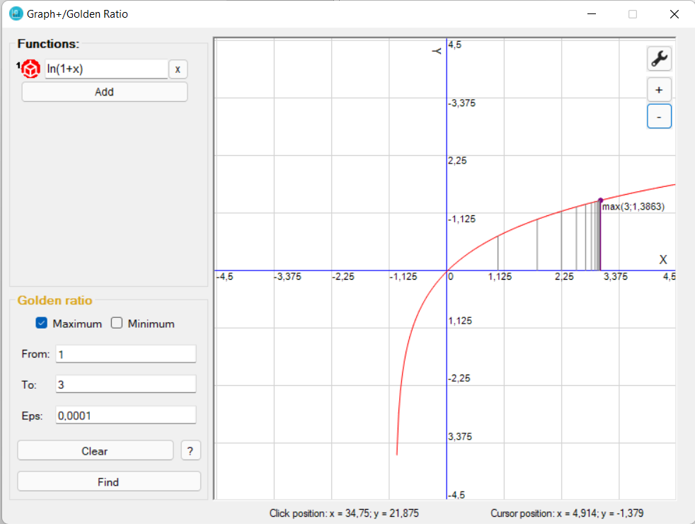

*Рис 4.1 Пример работы программы.*

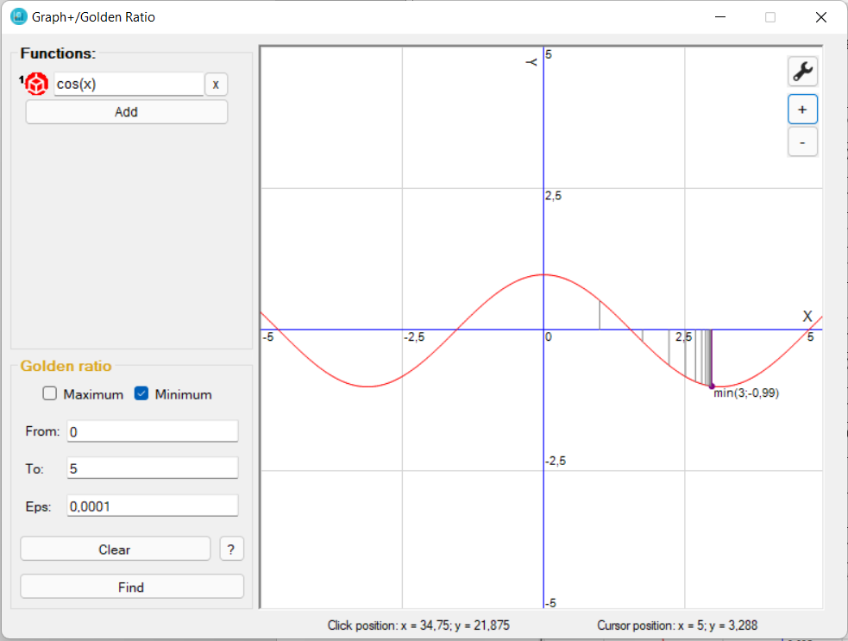

*Рис 4.1 Пример работы программы.*

# Список использованной литературы

1. Описание, алгоритм и реализация золотого сечения  
   https://ru.wikipedia.org/wiki/Метод_золотого_сечения
2. Знакомство с WPF (Windows Presentation Foundation)  
   https://metanit.com/sharp/wpf/   
   https://habr.com/ru/post/427325/  
   https://docs.microsoft.com/ru-ru/visualstudio/designers/getting-started-with-wpf?view=vs-2022
3. Пример рисовании графика функции  
   <http://magister-stylus.narod.ru/CS_Func.html>
4. «Численные методы для студентов» - <https://www.sgu.ru/archive/old.sgu.ru/files/nodes/44861/Spizina.pdf>
5. Библиотека для считывания функций  
   http://mathparser.org